Федеральное государственное бюджетное образовательное учреждение
высшего образования

«ПОВОЛЖСКИЙ ГОСУДАРСТВЕННЫЙ УНИВЕРСИТЕТ
ТЕЛЕКОММУНИКАЦИЙ И ИНФОРМАТИКИ»

Кафедра «Программное обеспечение и управление в технических системах (ПОУТС)»

УТВЕРЖДАЮ
Зав. кафедрой ПОУТС,
д.т.н., проф.

_______________ Тарасов В.Н.

« ___ » _______________ 2016г.

ПОЯСНИТЕЛЬНАЯ ЗАПИСКА
к курсовой работе на тему:

Разработка учебной файловой системы.

Студент: _______________ Иванов И.И. Группа ИСТ-51

Преподаватель: _______________ д.т.н., проф. Н.И. Лиманова

Самара 2017
Оглавление
Введение 3
Актуальность 3
Постановка задачи 3
Схема меню приложения 4
Описание функционала 4
Диаграмма вариантов использования 5
Диаграмма классов 5
Тестирование 6
Заключение 10
Приложение 10
Список литературы 20

Введение
Файловая система — порядок, определяющий способ организации, хранения и именования данных на носителях информации в компьютерах, а также в другом электронном оборудовании: цифровых фотоаппаратах, мобильных телефонах и т.п. Файловая система определяет формат содержимого и способ физического хранения информации, которую принято группировать в виде файлов. Конкретная файловая система определяет размер имён файлов и (каталогов), максимальный возможный размер файла и раздела, набор атрибутов файла. Некоторые файловые системы предоставляют сервисные возможности, например, разграничение доступа или шифрование файлов.
Файловая система связывает носитель информации с одной стороны и API для доступа к файлам с другой стороны. Когда прикладная программа обращается к файлу, она не имеет никакого представления о том, каким образом расположена информация в конкретном файле, так же как и на каком физическом типе носителя (CD, жёстком диске, магнитной ленте, блоке флеш-памяти или другом) он записан. Всё, что знает программа, — это имя файла, его размер и атрибуты. Эти данные она получает от драйвера файловой системы. Именно файловая система устанавливает, где и как будет записан файл на физическом носителе (например, жёстком диске).
С точки зрения операционной системы (ОС), весь диск представляет собой набор кластеров (как правило, размером 512 байт и больше). Драйверы файловой системы организуют кластеры в файлы и каталоги (реально являющиеся файлами, содержащими список файлов в этом каталоге). Эти же драйверы отслеживают, какие из кластеров в настоящее время используются, какие свободны, какие помечены как неисправные.
Однако файловая система не обязательно напрямую связана с физическим носителем информации. Существуют виртуальные файловые системы, а также сетевые файловые системы, которые являются лишь способом доступа к файлам, находящимся на удалённом компьютере.

Актуальность
Пара строк о том насколько необходимое данное приложение миру

Постановка задачи
В ходе выполнения данной работы необходимо разработать программное обеспечение – учебную файловую систему.
Для решения данной задачи необходимо:
- Изучить теоретический материал по заданной тематике.
- Разработать программное обеспечение – учебную файловую систему.
- Сформулировать выводы по проделанной работе.

Схема меню приложения
На Рис 1 изображена схема главного меню приложения и предоставляемые им функции.
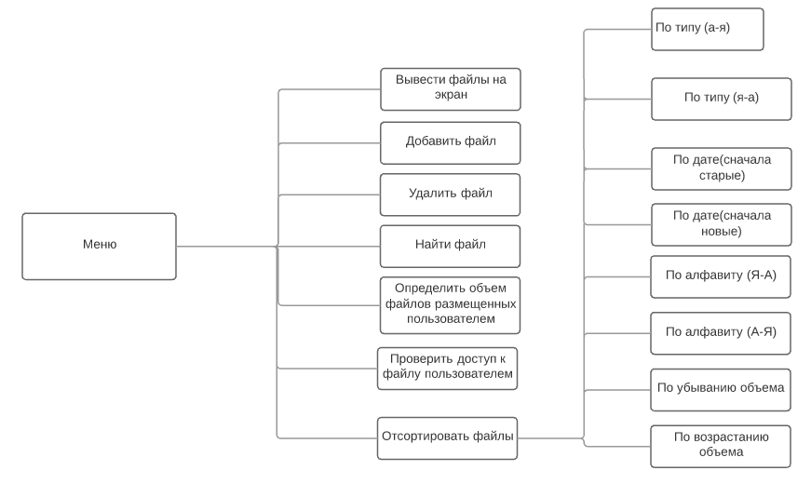
Рис.1

Описание функционала
В разработанном приложении предусмотрены следующие функции:
- Вывод на экран существующих в системе файлов.
- Добавление новых файлов и информации о них.
- Удаление файлов.
- Сортировка файлов по одному из четырёх критериев – имя файла, тип, объем и дата создания.
- Функция поиска, позволяющая найти точные совпадения с запросом, а так же частично схожие.
- Функция для вывода на экран общего объема файлов, размещенных каждым пользователем.
- Функция для проверки режима доступа к файлу, для конкретного пользователя.

Диаграмма вариантов использования
Диаграмма вариантов использования демонстрирует возможность использования данного приложения. На данной диаграмме (Рис 2) изображены Пользователи, приложение и сервер. Пользователи имеют доступ к разработанному приложению, посредством него могу получать информацию о файлах, а так же добавлять и удалять существующие файлы. Приложение Взаимодействует с сервером на котором хранятся файлы, таким образом приложение обеспечивает взаимодействие пользователей с файлами на сервере.
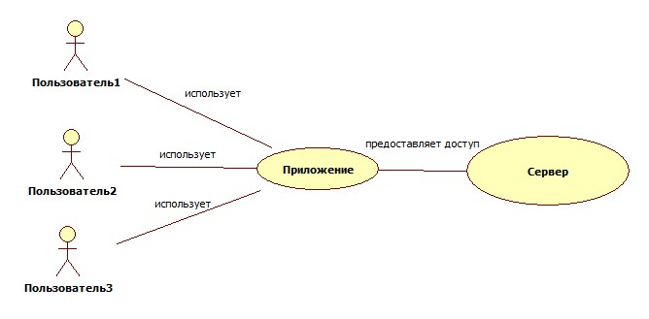
Рис 2

Диаграмма классов
Диаграмма классов позволяет в удобной форме представить структуру приложения. На диаграмме (Рис 3) представлены классы, посредством которых обеспечивается работоспособность приложения.
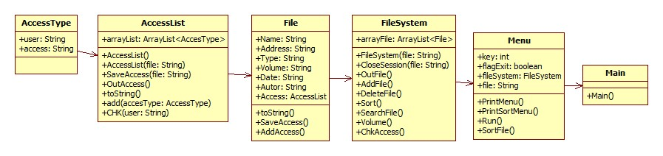
Рис 3

Тестирование
Главное меню приложения (Рис 4).
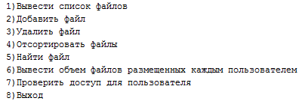
Рис 4
Вывод информации о файлах (Рис 5).
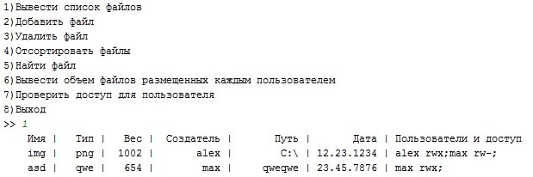
Рис 5
Добавление нового файла (Рис 6).
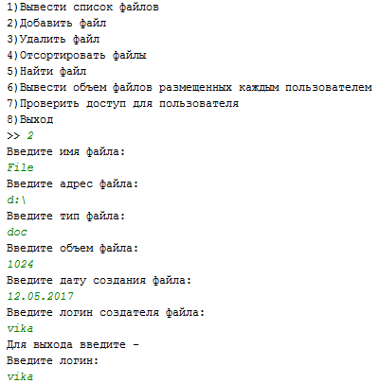
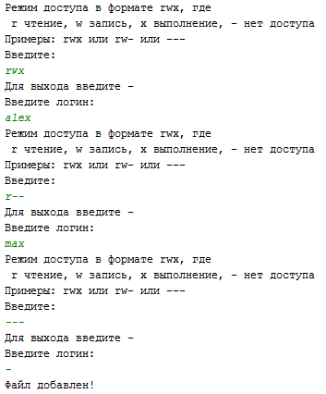
Рис 6
Результат (Рис 7).
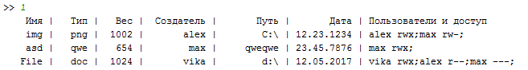
Рис 7
Удаление файла (Рис 8).
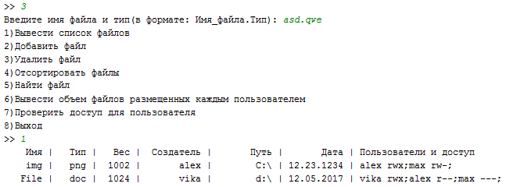
Рис 8
Сортировка по убыванию объема файла (Рис 9).
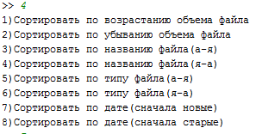
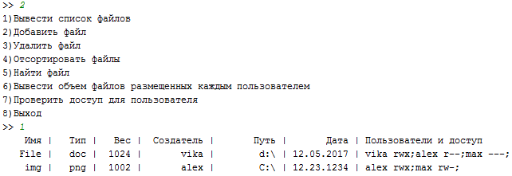
Рис 9
Поиск файла (Рис 10).
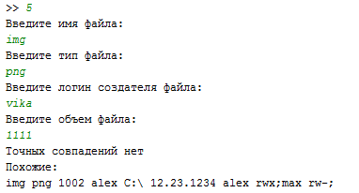
Рис 10
Вывод объема файлов, размещенных каждым пользователем (Рис 11).
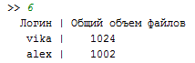
Рис 11
Проверка доступа пользователя max к файлу img (Рис 12).
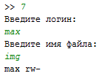
Рис 12
Выход из приложения с сохранением изменений в файл (Рис 13).
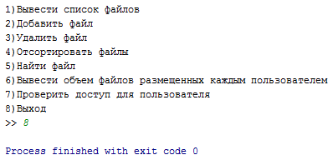
Рис 13
Запуск приложения и вывод файлов на экран (Рис 14).
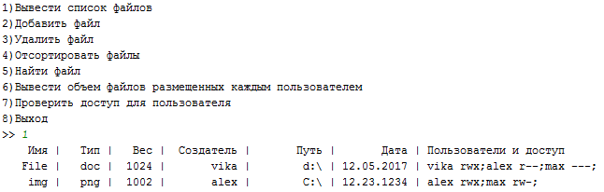
Рис 14

Заключение
Выполнив данную курсовую работу, я изучила основы языка Java, ознакомилась с интегрированной средой разработки IntelliJ IDEA. Создала консольное приложение – учебную файловую систему. Разработанная файловая система является простой и удобной в использовании, обладает всем необходимым функционалом: добавление, удаление, сортировка и поиск файлов.

Приложение
Main.java
package com.company;
public class Main {
public static void main(String[] args) {
Menu menu = new Menu(); //создание гдавного меню приложения
menu.Run(); //запуск приложения
}
}
Menu.java
package com.company;
import java.io.IOException;
import java.util.Scanner;
import static java.lang.Runtime.getRuntime;
public class Menu { //главное меню
public int key; //ключ для ввода команд
private boolean flagExit; //флаг разрешащий/запрещабщий завершение приложения
private FileSystem fileSystem;//объет для работы с файловой системой
String file; //путь и имя файла для считывания данных
public Menu() { //конструктор класса
file = "DataBase.txt"; //имя файла по умолчанию
fileSystem = new FileSystem(file);
flagExit = true;
}
public void PrintMenu() { //метод выводящий на экран главное меню приложения
System.out.println("1)Вывести список файлов");
System.out.println("2)Добавить файл");
System.out.println("3)Удалить файл");
System.out.println("4)Отсортировать файлы");
System.out.println("5)Найти файл");
System.out.println("6)Вывести объем файлов размещенных каждым пользователем");
System.out.println("7)Проверить доступ для пользователя");
System.out.println("8)Выход");
System.out.print(">> ");
}
public void PrintSortMenu() {//метод выводящий на экран еню сортировки
System.out.println("1)Сортировать по возрастанию объема файла");
System.out.println("2)Сортировать по убыванию объема файла");
System.out.println("3)Сортировать по названию файла(а-я)");
System.out.println("4)Сортировать по названию файла(я-а)");
System.out.println("5)Сортировать по типу файла(а-я)");
System.out.println("6)Сортировать по типу файла(я-а)");
System.out.println("7)Сортировать по дате(сначала новые)");
System.out.println("8)Сортировать по дате(сначала старые)");
System.out.print(">> ");
}
public void Run() { //запуск основного меню приложения
Scanner scanner = new Scanner(System.in);
while (flagExit) {
PrintMenu(); //вывод меню на экран
key = scanner.nextInt();
switch (key) { //выбор действия
case 1:
fileSystem.OutFile(); //вывод информации о файлах на экран
break;
case 2:
fileSystem.AddFile(); //добавление файла
break;
case 3:
fileSystem.DeleteFile();//удаление файла
break;
case 4:
SortFile(); //сортировка файлов
break;
case 5:
fileSystem.SearchFile();//поиск файлов
break;
case 6:
fileSystem.Volume(); //определение объема файлов разещенных пользоваелем
break;
case 7:
fileSystem.ChkAccess();//проверка доступа к файлу
break;
case 8:
flagExit = false; //выход из приложения
break;
}
}
fileSystem.CloseSession(file); //выход с сохранением
}
public void SortFile() { //метод для выбора способа сортировки файлов
PrintSortMenu();
Scanner scanner = new Scanner(System.in);
int keySort = scanner.nextInt();
switch (keySort) {
case 1:
fileSystem.SortFile_VolumeUp();
break;
case 2:
fileSystem.SortFile_VolumeDown();
break;
case 3:
fileSystem.SortFile_NameUp();
break;
case 4:
fileSystem.SortFile_NameDown();
break;
case 5:
fileSystem.SortFile_TypeUp();
break;
case 6:
fileSystem.SortFile_TypeDown();
break;
case 7:
fileSystem.SortFile_DateUp();
break;
case 8:
fileSystem.SortFile_DateDown();
break;
}
}
}

File.java
package com.company;
import java.util.Scanner;
public class File {
private String Name; //имя файла
private String Address; //адрес файла
private String Type; //тип файла
private String Volume; //объем файла
private String Date; //дата создания
private String Autor; //логин создателя файла
private AccessList Access; //режим доступа
//--------------сеттеры---------
public void setName(String name) {
Name = name;
}
public void setAddress(String address) {
Address = address;
}
public void setType(String type) {
Type = type;
}
public void setVolume(String volume) {
Volume = volume;
}
public void setDate(String date) {
Date = date;
}
public void setAutor(String autor) {
Autor = autor;
}
public void setAccess() {
Access = new AccessList(getName() + ".txt");
}
//-------------гетеры----------------
public String getName() {
return Name;
}
public String getAddress() {
return Address;
}
public String getType() {
return Type;
}
public String getVolume() {
return Volume;
}
public String getDate() {
return Date;
}
public String getAutor() {
return Autor;
}
public AccessList getAccess() {
return Access;
}
//-----------------------------------
public String toString() { //преобразование в строку
return Name + " " + Type + " " + Volume + " " + Autor + " " + Address + " " + Date + " " + Access.toString();
}
public void SaveAccess() { //метод для сохранения списка доступа в файл
Access.SaveAcces(getName() + ".txt");
}
public void AddAccess() { //метод для добавления файлу режима доступа для пользовтаелей
Access = new AccessList();
String user, access;
Scanner scanner = new Scanner(System.in);
while (true) {
System.out.println("Для выхода введите -");
System.out.println("Введите логин: ");
user = scanner.nextLine();
if (user.equals("-")) {
break;
}
System.out.println("Режим доступа в формате rwx, где\n r чтение, w запись, x выполнение, - нет доступа");
System.out.println("Примеры: rwx или rw- или ---");
System.out.println("Введите: ");
access = scanner.nextLine();
AccessType accessType = new AccessType();
accessType.setUser(user);
accessType.setAcces(access);
Access.add(accessType);
}
}
}
FileSystem.java
package com.company;
import javax.swing.text.html.HTMLDocument;
import java.io.BufferedReader;
import java.io.FileReader;
import java.io.FileWriter;
import java.io.IOException;
import java.util.ArrayList;
import java.util.Arrays;
import java.util.Comparator;
import java.util.Scanner;
public class FileSystem { //фаловая система
private ArrayList<File> arrayFile; //массив файлов
public FileSystem(String file) { //конструктор класса. Считывает данные из файла
arrayFile = new ArrayList<>();
try (BufferedReader r = new BufferedReader(new FileReader(file))) {
String t;
while ((t = r.readLine()) != null) {
File newFile = new File();
newFile.setName(t);
newFile.setAddress(r.readLine());
newFile.setType(r.readLine());
newFile.setVolume(r.readLine());
newFile.setDate(r.readLine());
newFile.setAutor(r.readLine());
newFile.setAccess();
arrayFile.add(newFile);
}
r.close();
} catch (IOException e) {
System.out.println(e.getMessage());
}
}
public void CloseSession(String file) { //метод для записи данных в файл
try (FileWriter fw = new FileWriter(file, false)) {
for (File i : arrayFile) {
fw.append(i.getName() + "\r\n");
fw.append(i.getAddress() + "\r\n");
fw.append(i.getType() + "\r\n");
fw.append(i.getVolume() + "\r\n");
fw.append(i.getDate() + "\r\n");
fw.append(i.getAutor() + "\r\n");
i.SaveAccess();
}
fw.close();
} catch (IOException ex) {
System.out.println(ex.getMessage());
}
}
public void OutFile() { //вывод информации о файлах на экран
String h1 = "Имя",
h2 = "Тип",
h3 = "Вес",
h4 = "Создатель",
h5 = "Путь",
h6 = "Дата",
h7 = "Пользователи и доступ";
if (arrayFile.size() == 0)
System.out.println("Пусто!");
else {
System.out.printf("%7s | %5s | %5s | %10s | %10s | %10s | %5s \n", h1, h2, h3, h4, h5, h6, h7);
for (File file : arrayFile) {
System.out.printf("%7s | %5s | %5s | %10s | %10s | %10s | %5s \n", file.getName(), file.getType(), file.getVolume(),
file.getAutor(), file.getAddress(), file.getDate(), file.getAccess().toString());
}
}
}
public void AddFile() { //метод для добавления файлов в массив
try {
Scanner scanner = new Scanner(System.in);
File newFile = new File(); //создание файла
//ввод информации и добавление её в поля файла
String tmp;
System.out.println("Введите имя файла: ");
tmp = scanner.nextLine();
newFile.setName(tmp);
System.out.println("Введите адрес файла: ");
tmp = scanner.nextLine();
newFile.setAddress(tmp);
System.out.println("Введите тип файла: ");
tmp = scanner.nextLine();
newFile.setType(tmp);
System.out.println("Введите объем файла: ");
tmp = scanner.nextLine();
newFile.setVolume(tmp);
System.out.println("Введите дату создания файла: ");
tmp = scanner.nextLine();
newFile.setDate(tmp);
System.out.println("Введите логин создателя файла: ");
tmp = scanner.nextLine();
newFile.setAutor(tmp);
newFile.AddAccess();
arrayFile.add(newFile); //добавление файла в массив
System.out.println("Файл добавлен!");
} catch (Exception e) {
System.out.println("Файл не добавлен!");
System.out.println(e.getMessage());
}
}
public void DeleteFile() { //удаление файла
Scanner sc = new Scanner(System.in);
System.out.print("Введите имя файла и тип(в формате: Имя_файла.Тип): ");
String delFile = sc.nextLine();
for (File i : arrayFile) {
if ((i.getName() + "." + i.getType()).equals(delFile)) {
arrayFile.remove(i);
break;
}
}
}
public void SortFile_VolumeUp() { //сортировка файлов по вохрастанию объема
arrayFile.sort(new Comparator<File>() {
@Override
public int compare(File o1, File o2) {
return Integer.parseInt(o1.getVolume()) - Integer.parseInt(o2.getVolume());
}
});
}
public void SortFile_VolumeDown() {//сортировка файлов по убыванию объема
arrayFile.sort(new Comparator<File>() {
@Override
public int compare(File o1, File o2) {
return Integer.parseInt(o2.getVolume()) - Integer.parseInt(o1.getVolume());
}
});
}
public void SortFile_NameDown() {//сортировка файлов по имени файла в порядке убывания
arrayFile.sort(new Comparator<File>() {
@Override
public int compare(File o1, File o2) {
return o2.getName().charAt(0) - o1.getName().charAt(0);
}
});
}
public void SortFile_NameUp() {//сортировка файлов по имени в порядке возрастания
arrayFile.sort(new Comparator<File>() {
@Override
public int compare(File o1, File o2) {
return o1.getName().charAt(0) - o2.getName().charAt(0);
}
});
}
public void SortFile_TypeUp(){
arrayFile.sort(new Comparator<File>() {
@Override
public int compare(File o1, File o2) {
return o1.getType().charAt(0) - o2.getType().charAt(0);
}
});
}
public void SortFile_TypeDown(){
arrayFile.sort(new Comparator<File>() {
@Override
public int compare(File o1, File o2) {
return o2.getType().charAt(0) - o1.getType().charAt(0);
}
});
}
public void SearchFile() { //метод для поиска файла. Ищет по 4м критериям. Выводит точные совдания и похожие по имени и типу.
Scanner scanner = new Scanner(System.in);
String name, type, autor, vol;
boolean flagSearch = false;
ArrayList<File> request = new ArrayList<>();
System.out.println("Введите имя файла: ");
name = scanner.nextLine();
System.out.println("Введите тип файла: ");
type = scanner.nextLine();
System.out.println("Введите логин создателя файла: ");
autor = scanner.nextLine();
System.out.println("Введите объем файла: ");
vol = scanner.nextLine();
for (File file : arrayFile) {
if (file.getName().equals(name) && file.getType().equals(type) && file.getAutor().equals(autor) && file.getVolume().equals(vol)) {
System.out.println(file.toString());
flagSearch = true;
} else if (file.getName().equals(name) && file.getType().equals(type))
request.add(file);
}
if (!flagSearch)
System.out.println("Точных совпадений нет");
if (request.size() == 0)
System.out.println("Похожих не найдено");
else {
System.out.println("Похожие: ");
for (File file : request)
System.out.println(file.toString());
}
}
public void Volume() { //мтод попределения объема фалов размещенных определенным пользователем
ArrayList<String> listUsers = new ArrayList<>(); //список пользователей размещавших что-либо
boolean flagUser = false;
for (File file : arrayFile) {
for (String user : listUsers) {
if (file.getAutor().equals(user)) { //если пользователь уже есть в списке, тоничего не делать
flagUser = true;
}
}
if (!flagUser) { //иначе добавить его в список
listUsers.add(file.getAutor());
}
flagUser = false;
}
ArrayList<Integer> listVol = new ArrayList<>(); //список объемов фалов, разещенных каждым пользователем
int vol = 0;
for (String user : listUsers) {
for (File file : arrayFile) {
if (user.equals(file.getAutor())) {
vol += Integer.parseInt(file.getVolume());
}
}
listVol.add(vol);
vol = 0;
}
String s1 = "Логин",
s2 = "Общий объем файлов";
System.out.printf("%7s | %7s \n", s1, s2);
for (int i = 0; i < listUsers.size(); i++) {
System.out.printf("%7s | %7s \n", listUsers.get(i), listVol.get(i));
}
}
public void ChkAccess() { //метод для проверки доступности файла для определенного пользоваеля
Scanner scanner = new Scanner(System.in);
String user, file;
boolean flag = true;
System.out.println("Введите логин: ");
user = scanner.nextLine();
System.out.println("Введите имя файла: ");
file = scanner.nextLine();
for (File i : arrayFile) {
if (i.getName().equals(file)) {
i.getAccess().CHK(user);
flag = false;
}
}
if (flag)
System.out.println("Данный пользователь не имеет доступа к этому файлу, либо файла не существует!");
}
public void SortFile_DateUp() {
arrayFile.sort(new Comparator<File>() { //сортировка по числам
@Override
public int compare(File o1, File o2) {
int d1 = Integer.parseInt(o1.getDate().substring(0, 2)),
d2 = Integer.parseInt(o2.getDate().substring(0,2));
return d2 - d1;
}
});
arrayFile.sort(new Comparator<File>() { //сортировка по месяцам
@Override
public int compare(File o1, File o2) {
int d1 = Integer.parseInt(o1.getDate().substring(3, 5)),
d2 = Integer.parseInt(o2.getDate().substring(3,5));
return d2 - d1;
}
});
arrayFile.sort(new Comparator<File>() {//сортировка по годам
@Override
public int compare(File o1, File o2) {
int d1 = Integer.parseInt(o1.getDate().substring(6, 10)),
d2 = Integer.parseInt(o2.getDate().substring(6,10));
return d2 - d1;
}
});
}
public void SortFile_DateDown() {
arrayFile.sort(new Comparator<File>() {
@Override
public int compare(File o1, File o2) {
int d1 = Integer.parseInt(o1.getDate().substring(0, 2)),
d2 = Integer.parseInt(o2.getDate().substring(0,2));
return d1 - d2;
}
});
arrayFile.sort(new Comparator<File>() {
@Override
public int compare(File o1, File o2) {
int d1 = Integer.parseInt(o1.getDate().substring(3, 5)),
d2 = Integer.parseInt(o2.getDate().substring(3,5));
return d1 - d2;
}
});
arrayFile.sort(new Comparator<File>() {
@Override
public int compare(File o1, File o2) {
int d1 = Integer.parseInt(o1.getDate().substring(6, 10)),
d2 = Integer.parseInt(o2.getDate().substring(6,10));
return d1 - d2;
}
});
}
}

AccessType.java
package com.company;
public class AccessType { //Доступ к файлу
private String user; //логин пользователя
private String acces; //режим доступа
public void setUser(String user) {
this.user = user;
}
public void setAcces(String acces) {
this.acces = acces;
}
public String getUser() {
return user;
}
public String getAcces() {
return acces;
}
}
AccessList.java
package com.company;
import java.io.BufferedReader;
import java.io.FileReader;
import java.io.FileWriter;
import java.io.IOException;
import java.util.ArrayList;
public class AccessList { //список доступа к файлу
ArrayList<AccessType> arrayList;
//конструкторы
public AccessList() {
arrayList = new ArrayList<>();
}
public AccessList(String file) {
arrayList = new ArrayList<>();
try (BufferedReader r = new BufferedReader(new FileReader(file))) {
String t;
while ((t = r.readLine()) != null) {
AccessType accessType = new AccessType();
accessType.setUser(t);
accessType.setAcces(r.readLine());
arrayList.add(accessType);
}
r.close();
} catch (IOException e) {
}
}
//методы
public void SaveAcces(String file) { //метод для записи доступа к файлу в текстовый файл
try (FileWriter fw = new FileWriter(file, false)) {
for (AccessType i : arrayList) {
fw.append(i.getUser() + "\r\n");
fw.append(i.getAcces() + "\r\n");
}
fw.close();
} catch (IOException ex) {
System.out.println(ex.getMessage());
}
}
public void OutAcces() { //вывод на экран списка пользователей и режима доступа к файлу для них
System.out.println(arrayList);
}
@Override
public String toString() {//преобразование встроку
String s = "";
for (AccessType i : arrayList) {
s += i.getUser() + " " + i.getAcces() + ";";
}
return s;
}
public void add(AccessType accessType) {//добавление пользоватлея и ежима доступа для него, к данному файлу
arrayList.add(accessType);
}
public void CHK(String user) { //вывод на экран доступа к данному файлу для заданного пользователя
for (int i = 0; i < arrayList.size(); i++) {
if (arrayList.get(i).getUser().equals(user)) {
System.out.println(user + " " + arrayList.get(i).getAcces());
break;
}
}
}
}

Список литературы
- Java Programming. Farrell J. Course Technology 2015
- Java. Библиотека профессионала. Том 1. Основы. Хорстманн К., Корнелл Г. 2016
- Изучаем Java на примерах и задачах. Сеттер Р.В. Наука и техника 2016
- Методические указания к выполнению курсовой работы. Н.И. Лиманова, М.Н. Седов. Кафедра ПОУТС, ПГУТИ. 2016

